|  | | | |
| --- | --- | --- | --- |
| **NAMA PROGRAM** | PENGURUSAN PERNIAGAAN | | |
| **SEMESTER** | 2 | | |
| **KOD DAN NAMA KURSUS** | CBF 4132 PENGURUSAN KESELAMATAN PEJABAT | | |
| **KOD DAN NAMA UNIT KOMPETENSI** | N821-001-3:2020-C07: STAFF ADMINISTRATION SUPERVISION | | |
| **STANDARD KANDUNGAN** | 1. **KESELAMATAN, KESIHATAN PEKERJAAN DAN KAWALAN KESELAMATAN PEJABAT (OSHA)** 2. ALIRAN KERJA DAN KEMAJUAN KERJA 3. PEMANTAUAN PELUPUSAN SISA PEJABAT | | |
| **BIL NOTA PEMBELAJARAN** | **1/3** | **BIL MUKA SURAT** | **01 daripada 19** |
| **MASA** |  | | |

# TAJUK:

KESELAMATAN, KESIHATAN PEKERJAAN DAN KAWALAN KESELAMATAN PEJABAT (OSHA)

# TUJUAN:

# Kertas Penerangan ini bertujuan untuk memberi kefahaman dan pengetahuan kepada pelatih tentang pelaksanaan akta peraturan kesihatan, keselamatan dan persekitaran pekerjaan, prosedur pelaksanaan kawlaan kesihatan, keselamatan dan persekitaran pekerjaan, prosedur penilaian keselamatan pejabat dan proses pelaporan aktiviti keselamatan pejabat.

# PENERANGAN:

# Akta Keselamatan dan Kesihatan Pekerjaan (Pindaan) 2022 (Akta 1648)

# Akta Keselamatan dan Kesihatan Pekerjaan (AKKP) 1994 adalah undang-undang penting yang bertujuan untuk melindungi keselamatan dan kesihatan pekerja di Malaysia. Dalam usaha untuk memperkukuhkan perlindungan pekerja dari segi keselamatan dan kesihatan pekerjaan, kerajaan telah meluluskan pindaan AKKP 2022 (Akta A1648). Pemakaian akta pindaan akan mula dikuatkuaskan pada 1 Jun 2024.  AKKP 2022 (pindaan) bertujuan untuk mencapai beberapa matlamat penting, termasuk meningkatkan kesedaran keselamatan dalam kalangan pekerja, mengurangkan bilangan kemalangan dan kecederaan di tempat kerja, serta menggalakkan budaya keselamatan yang lebih proaktif dalam kalangan majikan dan pekerja.

# Beberapa pindaan telah dilakukan bagi mencapai standard keselamatan dan kesihatan pekerjaan setanding dengan negara maju, yang akan memberi manfaat kepada masyarakat dan ekonomi secara keseluruhan. Skop dan pemakaian  tempat kerja sebelum pindaan hanya terpakai kepada industri dalam Jadual Pertama AKKP 1994. Ia telah dipinda dengan memasukkan semua tempat kerja di seluruh Malaysia termasuk tempat kerja dalam perkhidmatan awam dan pihak berkuasa berkanun. Langkah ini menggalakkan budaya keselamatan dan menggalakkan majikan dalam perkhidmatan awam dan pihak berkuasa berkanun untuk mengutamakan langkah keselamatan di tempat kerja.

# Secara dasarnya, pindaan ini akan memberi kesan kepada pelbagai pihak, termasuk pekerja dan majikan. Bagi pekerja, pindaan ini memberikan jaminan tambahan terhadap keselamatan mereka di tempat kerja, dengan penekanan yang lebih besar kepada latihan keselamatan dan pematuhan undang-undang. Peruntukan baharu telah ditambah untuk meningkatkan perlindungan bagi pekerja. Di bawah peruntukan ini, jika pekerja memaklumkan majikan atau wakil mereka bahawa mereka mempunyai alasan yang munasabah untuk mempercayai terdapat bahaya atau hazad yang akan berlaku di tempat kerja mereka, pekerja mempunyai hak untuk mengeluarkan diri mereka daripada bahaya atau kerja mereka jika majikan tidak mengambil sebarang tindakan untuk menangani bahaya atau hazad tersebut.

# Bagi majikan pula, pindaan ini mungkin memerlukan belanjawan lebih bagi penambahbaikan kepada kemudahan keselamatan dan kesihatan, latihan pekerja dan pematuhan undang-undang.  tetapi pada akhirnya, ia akan membawa manfaat jangka panjang dalam bentuk produktiviti yang lebih tinggi dan prestasi keselamatan dan kesihatan pekerjaan yang lebih baik. Beberapa aspek di dalam pindaan ini perlu di ambil kisah oleh pihak majikan.

# Salah satu aspek utama pindaan adalah penekanan undang-undang untuk memastikan pematuhan yang lebih ketat daripada majikan terhadap peraturan keselamatan. Ini termasuk penalti yang lebih berat bagi pelanggaran keselamatan dan pengenalan mekanisme pelaporan yang lebih efisien untuk pekerja yang mengalami situasi yang tidak selamat di tempat kerja. Jumlah penalti yang dikenakan ke atas majikan dan prinsipal jika disabitkan kerana gagal mematuhi notis dinaikkan daripada RM50,000 kepada RM500,000. Akan tetapi, tempoh penjara dikurangkan daripada tempoh tidak melebihi lima tahun kepada tidak melebihi dua tahun. Denda lanjut notis bagi setiap hari jika kesalahan itu berterusan dinaikkan daripada RM500 kepada RM2,000. Penalti yang lebih tinggi bertindak sebagai penghalang kepada majikan yang mungkin cenderung untuk mengabaikan peraturan keselamatan yang ditetapkan dalam akta tersebut.

# Akta pindaan ini juga memperluaskan tanggungjawab ’prinsipal’ dengan menekankan tanggungjawab mereka untuk mengutamakan keselamatan dan kesihatan dalam bidang kuasa mereka. “Prinsipal” dalam konteks AKKP 2022 ialah merujuk kepada mana-mana orang yang dalam penjalanan atau bagi maksud perdagangan, perniagaan, profesion atau pengusahaannya membuat kontrak dengan seorang kontraktor untuk pelaksanaan oleh atau di bawah kontraktor itu keseluruhan atau sebahagian daripada apa-apa kerja yang diusahakan oleh prinsipal itu. Prinsipal kini diberi mandat untuk mengambil langkah yang boleh dilaksanakan untuk memastikan keselamatan dan kesihatan semua pihak yang terlibat.

# Akta pindaan ini juga mengenakan kewajipan kepada individu untuk menjalankan dan melaksanakan penilaian risiko, meningkatkan akauntabiliti untuk sebarang peninggalan, liabiliti atau keingkaran. Akta pindaan juga ini menekankan tumpuan yang lebih tinggi terhadap pengurusan risiko yang lebih proaktif dan kepentingan menangani potensi risiko dan hazard untuk menjaga kesejahteraan semua pihak berkepentingan.

# Klausa tambahan telah dimasukkan untuk mewajibkan majikan melantik seorang  penyelaras keselamatan dan kesihatan pekerjaan atau *OSH Coordinator* jika syarikat menggaji lima atau lebih pekerja di tempat kerjanya. *OSH Coordinator* ini perlu mendapat pensijilan daripada syarikat pemberi latihan yang diiktiraf oleh pihak Jabatan Keselamatan dan Kesihatan Pekerjaan (JKKP) dan berdaftar di sistem MyKKP.

# Dua jadual telah ditambah bagi pengurusan keselamatan dan kesihatan pekerjaan iaitu Jadual Keempat dan Jadual kelima. Jadual Keempat menggariskan pelbagai jenis kecederaan badan untuk memberikan gambaran yang jelas tentang apa yang merupakan kecederaan badan yang serius. Manakala, Jadual Kelima menggariskan senarai lengkap aktiviti yang mesti dijalankan oleh orang yang kompeten (OYK) dan penyedia latihan berdaftar untuk memenuhi kewajipan mereka dengan berkesan.

# Pindaan Akta Keselamatan dan Kesihatan Pekerjaan 2022 adalah langkah penting dalam usaha Malaysia untuk memastikan keselamatan dan kesihatan pekerja di tempat kerja. Dengan penekanan yang lebih besar kepada pematuhan undang-undang, kesedaran keselamatan dan pembaikan standard keselamatan, pindaan ini dijangka akan membawa impak positif yang besar kepada masyarakat, industri dan ekonomi negara.

# PROSEDUR PELAKSANAAN KAWALAN KESIHATAN, KESELAMATAN DAN PERSEKITARAN PEKERJAAN

* + 1. **Kawalan Sistem Maklumat Pejabat**

1. Bilik kebal

Bilik kebal seperti pada Rajah 1 ialah sebuah bilik khas yang kukuh binaannya yang tidak mudah untuk dipecahkan atau dirobohkan. Sesebuah bilik kebal dibina bertujuan untuk melindungi aset penting seperti aset berharga, dokumen keselamatan yang mengandungi maklumat sulit, wang atau barang berharga pejabat.

2014-01-28_215136

Rajah 1: Contoh Bilik Kebal

1. Penggunaan set komputer

Pastikan komputer diletakkan di tempat yang selamat persekitarannya.

* + - 1. Mempunyai kata laluan
         * Pilih kata laluan yang kukuh dengan menggunakan gabungan nombor, huruf dan simbol yang mempunyai sekurang-kurangnya lapan aksara.
         * Kata laluan hendaklah dihafal dan tidak disalin atau disimpan di dalam mana-mana media seperti buku catatan, disket, CD dan sebagainya kerana dikhuatiri akan diketahui dan disalahgunakan oleh mereka yang tidak bertanggungjawab.
         * Rahsiakan kata laluan. Pendedahan kepada yang tidak berhak ialah satu kesalahan di bawah Akta Jenayah Komputer 1997.
      2. Mengawal capaian sistem
         * Kawalan jaringan Internet dan tidak membenarkan melawati laman web yang tidak perlu.
         * Melarang memuat turun, menyimpan dan menggunakan perisian berbentuk hiburan atas talian.
         * Tidak memuat turun, menyimpan dan menggunakan perisian tidak berlesen.
         * Dilarang menyimpan maklumat yang melibatkan pernyataan fitnah / hasutan yang boleh menjatuhkan imej organisasi.
         * Mengaktifkan *pop-up blocker tool* bagi semua penggunaan Internet *browser* untuk menghalang *pop-up screen* yang berkemungkinan mengandungi *code/script* yang berviruskan berunsur promosi laman web dan iklan.
         * Mengawal akses dengan menggunakan f*irewalls* yang memastikan polisi kawalan tertentu untuk akses sumber dalam rangkaian komputer dapat dilaksanakan.
      3. Menggunakan perisian AntiVirus
         * Perisian yang melindungi sistem komputer dan perisian aplikasi di dalamnya daripada serangan virus dengan mengimbas fail terlibat dan memusnahkan virus tersebut.
         * Antivirus perlu selalu diperbaharui untuk membolehkan virus jenis baharu dikesan. Antara contoh perisian antivirus ialah *McAfee, Norton AntiVirus, Kaspersky AntiVirus* seperti pada Rajah 2*.*



Rajah 2: Contoh Perisian AntiVirus

# Kawalan Keselamatan Persekitaran Pejabat

1. Alat pemadam api

Alat pemadam api adalah salah satu daripada pemasangan keselamatan bangunan yang termaktub dalam peruntukan Undang-Undang Bangunan Seragam 1984 dan Akta Perkhidmatan Bomba 1989 (Akta 341) yang mana digunakan untuk memadam kebakaran pada peringkat awal insiden kebakaran.

1. Penempatan alat pemadam api

Gantung pada dinding atau tiang 1 Meter / 3’.3’’ dari paras lantai. Boleh diletakkan di lantai. Jarak penempatan alat pemadam api seperti pada Rajah 3 ialah satu alat pemadam api boleh mengawal sekeliling dalam jarak 75 kaki jejari. Jadi jarak maksimum antara satu alat pemadam api adalah 150 kaki. Rajah 3 menunjukkan contoh alat pemadam api.



Rajah 3: Contoh Alat Pemadam Api

1. Cara penggunaan alat pemadam api
   * + - * Berdiri ikut arah angin.
         * Pancutkan media pemadam pada punca api.
         * Alih-alihkan pancutan pada tempat yang terbakar.
         * Gunakan beberapa alat pemadam api serentak ketika api mula membesar.
2. Sistem semburan air automatik *(Sprinkler system)*

Sistem semburan air automatik seperti pada Rajah 4 merupakan sistem yang dirancang supaya berkemampuan mengesan, mengawal dan memadam kebakaran serta memberikan amaran kebakaran kepada penghuni bangunan. Sistem ini bertindak secara automatis tanpa bantuan manusia.

Kepala pemercik terdiri daripada bebuli kaca yang telah mengandungi larutan cecair “glycerine’ yang akan mengembang pada suhu 68’C (bergantung kepada jenis cecair) dan memecahkan bebuli kaca tersebut serta menghasilkan semburan air untuk memadam kebakaran. Antara fungsinya termasuklah seperti mengesan api, bertindak dengan sendirinya untuk memadamkan kebakaran sebelum api itu membesar dan membantu mencegah perebakan api.

FireSprinklers 2

Rajah 4: Contoh Sistem Sumburan Air Automatik

# Sistem Kawalan Keselamatan Pejabat

Penggunaan teknologi biometrik mempunyai potensi yang besar dalam meningkatkan penyampaian perkhidmatan Sektor Awam terutamanya dari aspek keselamatan dan integriti. Agensi-agensi hendaklah merujuk kepada garis panduan apabila merancang untuk melaksanakan teknologi biometrik di agensi masing-masing. Penggunaan biometrik juga boleh meningkatkan kecekapan dan keberkesanan penyampaian perkhidmatan agensi.

Contohnya penggunaan biometrik boleh mengurangkan kes penipuan dan menjimatkan masa pemprosesan. Biometrik merupakan kaedah untuk mengecam *(recognize)* individu berdasarkan ciri-ciri biologi *(biological)* dan tingkah laku *(behavioral)* individu tersebut. Ciri-ciri biologi dan tingkah laku individu seperti cap jari, tapak tangan, anak mata, suara, muka, pengecaman asid *deoxyribonucleic* (DNA), *keystroke*, tandatangan dan sebagainya telah digunakan untuk mengenal pasti individu sejak dahulu lagi.

Fungsi asas sistem biometrik

* + - 1. Pendaftaran *(Enrollment)*

Dalam fungsi pendaftaran, sistem akan menjana dan menyimpan templat pendaftaran biometrik individu.

* + - 1. Pengesahan *(Verification)*

Pengesahan ialah fungsi di mana sistem mengesahkan identiti seseorang. Pengesahan menggunakan kaedah pemadanan satu ke satu. Proses pengesahan dan pemadanan boleh dibuat dengan membandingkan sampel biometrik semasa yang diperoleh daripada individu dengan templat biometrik individu tersebut yang disimpan dalam sistem sama ada menggunakan media mudah alih ataupun pangkalan data.

* + - 1. Identifikasi *(Identification)*

Identifikasi ialah fungsi di mana sistem perlu mengenal pasti identiti seseorang daripada senarai pengguna yang sedia ada. Proses pengesahan dan pemadanan dilaksanakan dengan membandingkan ciri-ciri sampel biometrik semasa individu dengan kesemua templat yang ada dalam sistem untuk mengenal pasti identiti individu.

Jenis-jenis biometrik

* + 1. Muka

Teknologi biometrik seperti pada Rajah 5 menggunakan imbasan

imej muka sebagai pengesahan identiti seperti kedudukan hidung, mata dan mulut.

images (4)

Rajah 5: Contoh Sistem Biometrik–Muka

* + 1. Suara

Kaedah imbasan suara membolehkan rakaman suara yang direkodkan, disimpan dalam komputer dalam jangka masa tertentu. Perisian bagi pengenalpastian suara individu akan merekodkan cara percakapan serta frekuensi setiap perkataan. Sistem yang baik akan dapat mengenal pasti suara percakapan walaupun berubah, contohnya serak. Kaedah ini sesuai digunakan bagi aplikasi yang banyak berinteraksi dengan suara.

1. Cap jari

Teknologi cap jari menggunakan imej optik atau *electronic field imaging* untuk mengenal pasti identiti melalui *pattern-matching* dan *minutiae*. Imbasan cap jari individu akan dibandingkan dengan *templat* cap jari yang disimpan dalam sistem. Rajah 6 menunjukkan contoh Sistem Biometrik–Cap jari.



Rajah 6: Contoh Sistem Biometrik - Cap jari

1. Anak mata (Iris)

Menggunakan ciri-ciri imej anak mata yang unik. Alat pengimbas mata akan mengambil foto mata yang beresolusi tinggi dan merekodkan data tersebut. Kaedah ini sesuai digunakan untuk akses lokasi yang bertahap keselamatan yang tinggi, contohnya memasuki bilik kebal yang mengandungi bahan rahsia.

# PROSEDUR PENILAIAN KESIHATAN, KESELAMATAN DAN PERSEKITARAN PEKERJAAN

* + 1. **Langkah-Langkah Penilaian Keselamatan Pejabat**
    2. Pelaksanaan mesyuarat berkala

Mesyuarat berkala harus dibuat untuk memastikan kita mengetahui semua masalah semasa yang berlaku di tempat kerja. Biasanya mesyuarat dilakukan untuk memberi dan meneroka maklum balas daripada pekerja dan majikan.

* + 1. Pelaksanaan pemeriksaan *(Spot Check)*

Menjalankan pemeriksaan mengejut setiap masa bagi memastikan tidak ada barang-barang terlarang yang boleh mengancam keselamatan dan nyawa dibawa masuk ke dalam organisasi. Selain itu, pemeriksaan berkala pada peralatan pejabat juga penting untuk diambil tindakan.

* + 1. Menjalankan kempen keselamatan

Membantu meningkatkan kesedaran dalam kalangan pekerjan dan majikan tentang kepentingan menjaga keselamatan ditempat kerja.

* + 1. Memaparkan papan tanda

Menampal papan seperti pada Rajah 7 ialah tanda amaran di setiap tempat kerja bagi memastikan pekerja dan majikan tidak lupa dan mengingkar peraturan dan polisi syarikat supaya kemalangan di tempat kerja dapat dielakkan.



Rajah 7: Contoh Papan Tanda

# Tindakan Menghadapi Kecemasan di Pejabat

Akta 514 telah menjelaskan majikan perlu menyediakan latihan keselamatan dan kesihatan pekerja kepada semua pekerjanya termasuk pihak pengurusan dan penyelia. Undang-undang menyatakan dengan jelas keperluan pegawai dan jawatankuasa keselamatan dan kesihatan pekerja diberi latihan yang berterusan berkaitan tugas serta memahami undang-undang yang telah sedia ada.

1. Penggunaan pelan tindakan menghadapi kecemasan

Pegawai/kakitangan dapat bertindak dengan tenang dan selamat semasa diancam bahaya kebakaran atau kecemasan.

1. Penggunaan polisi *Standard Operating Procedure*

Tujuan *Standard Operating Procedure* (SOP) ini adalah untuk digunakan oleh semua yang terlibat, iaitu pegawai dan kakitangan perbendaharaan, pegawai keselamatan, kakitangan unit keselamatan, pegawai keselamatan kebakaran semasa diancam kebakaran. SOP digunakan bagi menentukan pelan tindakan menghadapi kebakaran/kecemasan dilaksanakan secara seragam, terancang dan memenuhi segala prosedur keselamatan jika berlaku di bangunan perbendaharaan.

* + 1. Jenis-jenis *Standard Operating Procedures (SOP)*
       1. *Simple Steps*
* Untuk kerja-kerja yang ringkas.
* Tidak perlu penerangan yang lengkap dan panjang lebar.
  + - 1. *Hierarchical Step*
* Perlukan lebih penerangan yang tepat.
* Mudah dibaca walaupun ditambah dengan langkah-langkah tambahan (*substeps*).
  + - 1. *Graphic Procedure*
* Untuk kerja yang memerlukan banyak aktiviti.
* Hanya perlu beberapa langkah tetapi setiap langkah mempunyai penerangan yang lebih sempurna.
* Boleh menggunakan fotograf dan gambar rajah.
  + - 1. Carta aliran *(flowchart)*

Sesuai digunakan sekiranya kerja yang dilakukan mempunyai beberapa kemungkinan. Langkah yang dilakukan berdasarkan keputusan yang diperoleh.

* + 1. Langkah-langkah membina *Standard Operating Procedures*
       1. Rancang keputusan
* Bina SOP berdasarkan keputusan yang bakal dicapai.
* Pastikan keputusan yang bakal dicapai adalah yang terbaik dan berkesan kepada pengguna.
  + - 1. Draf
* Pilih format yang hendak diguna pakai.
* Senaraikan secara terperinci perkara-perkara yang akan dilakukan.
* Jalan mudah perhatikan kerja yang dilakukan dan catatkan apa yang diperlukan.
* Jika menggunakan format *flowchart,* mulakan dengan sebab mengapa perlu mengikut SOP yang disediakan.
  + - 1. Ulasan dalaman

Bincang dengan pekerja/pengguna maklumat daripada mereka amat penting dan akan diguna pakai.

* + - 1. Ulasan luaran

Pandangan daripada pihak lain juga diperlukan bagi menambahbaik SOP yang sedia ada.

* + - 1. Pengujian

Cari seseorang yang tidak pernah membuat kerja-kerja tersebut dan arahkan kepadanya untuk mengikut setiap langkah dalam prosedur.

* + - 1. Tempat
  + Buat draf yang terakhir yang akan diguna pakai.
  + Letakkan SOP tersebut ditempat yang sesuai.
  + Pastikan iaa dapat dilihat dengan jelas oleh pekerja.
    - 1. Latihan

Beri latihan kepada pekerja/pengguna dengan mengikuti setiap langkah yang ada dalam prosedur tersebut. Masalah yang dihadapi mungkin berbeza kerana setiap orang mempunyai pemahaman yang berbeza.

1. Penggunaan pelan pencegahan kebakaran
   * 1. Membangunkan pelan tindakan

Takrif pelan tindakan adalah untuk memberi penjelasan tentang beberapa perkara yang mempunyai makna penting dan perlu dingati dan difahami oleh kakitangan serta anggota yang diancam kebakaran.

* + 1. Penyediaan tempat berkumpul *(Assembly Point)*

Tempat berkumpul, iaitu satu lokasi yang jauh dari lokasi kebakaran. Kawasan yang selamat dan terlindung daripada bahaya kebakaran.

* + 1. Penyediaan kelengkapan kebakaran (sistem amaran awal)
* Sistem penggera *manual.*
* Sistem pengesanan kebakaran automatik.
  + 1. Peralatan melawan kebakaran
* Pili Bomba.
* Salur bantu mula.
* Alat pemadam api mudah alih.
* Sistem penggera kebakaran (*Call Point*).
  + 1. **Tindakan Melindungi Keselamatan Dokumen Pejabat**

Melindungi maklumat pejabat daripada sebarang bentuk ancaman persekitaran yang disebabkan oleh bencana alam, kesilapan atau kecurian.

Cara-cara melindungi dokumen pejabat

* + - 1. Setiap dokumen hendaklah difail dan dilabelkan mengikut klasifikasi keselamatan seperti fail terbuka, fail terhad, fail sulit, fail rahsia dan fail rahsia besar.
      2. Pergerakan fail dan dokumen hendaklah direkodkan dan perlulah mengikut prosedur keselamatan.
      3. Kehilangan dan kerosakkan ke atas semua jenis dokumen perlu dimaklumkan mengikut prosedur arahan keselamatan.
      4. Pelupusan dokumen hendaklah mengikut prosedur keselamatan semasa seperti Arahan Keselamatan, (Jadual Pelupusan Rekod) dan tatacara Jabatan Arkib Negara.
      5. Menggunakan enkripsi (*encryption*) ke atas dokumen rahsia yang disediakan dan dihantar secara elektonik.
      6. Mempunyai sistem merekodkan ancaman persekitaran di mana setiap ancaman persekitaran yang berlaku perlu direkodkan dan disimpan dalam tempoh masa tertentu.

Penggunaan bilik simpanan rekod

Bilik simpanan rekod ialah kawasan larangan dan hanya boleh dimasuki oleh kakitangan yang dibenarkan sahaja.

1. Aspek keselamatan bilik simpanan rekod
2. Pastikan semua pintu masuk ke bilik rekod adalah berkunci dan pastikan kunci hanya dipegang oleh kakitangan yang dibenarkan.
3. Pastikan bilik tersebut mempunyai sistem kamera litar tertutup (CCTV) bagi tujuan pengawasan.
4. Mempunyai sistem kawalan katalaluan keselamatan.
5. Bilik fail harus mempunyai *Standard Operating Procedure* (SOP) tersendiri.

# PROSES PELAPORAN AKTIVITI KESIHATAN, KESELAMATAN DAN PERSEKITARAN PEKERJAAN

* + 1. **Penyebaran Laporan**

Bagi mengawal maklumat tersebut adalah lebih baik jika majikan dapat menetapkan prosedur penyebaran laporan dan saranan sesebuah laporan siasatan kejadian sebelum penyiasatan dimulakan. Sesebuah organisasi mungkin perlu menetapkan agar laporan siasatan yang lengkap perlu diserahkan kepada majikan atau pengerusi Jawatankuasa keselamatan dan kesihatan sebelum dibuat keputusan penyebaran seterusnya. Prosedur penyebaran ini bukan bertujuan untuk menutup kelemahan majikan atau pihak pengurusan, tetapi sekadar mengehadkan penyebaran maklumat dalam laporan kepada mereka yang berwajib dan berkenaan sahaja. Rajah 8 menunjukkan contoh laporan.

* + 1. **Jenis-jenis Laporan**
  1. Laporan harian

Proses berterusan yang menjelaskan objektif dan tujuan organisasi, menyediakan keseluruhan starategi untuk mencapai tujuan tersebut dengan cara membangun, melaksana dan mengawal.

* 1. Laporan mingguan

Merupakan sebuah tanggungjawab dalam bentuk tertulis tentang kegiatan yang sudah dijalankan selama satu minggu kemudian.

* 1. Laporan bulanan

Laporan ini dibuat untuk memudahkan kajian keseluruhan mengenai aktiviti yang dijalankan.

* 1. Laporan tahunan

Laporan tahunan merupakan laporan perkembangan dan pencapaian yang berhasil dalam organisasi dalam masa setahun. Data dan informasi yang dijalankan menjadi kunci penulisan laporan tahunan.

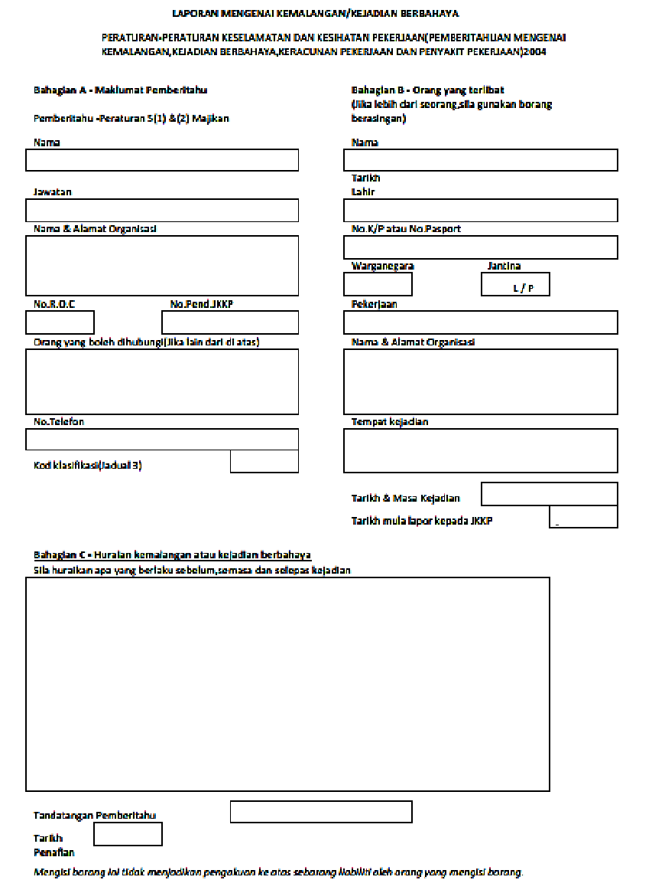

**Rajah 8: Contoh Borang Laporan Tentang Kemalangan**

* + 1. **Tahap Keselamatan dan Pergerakan Dokumen**

Pemantauan pergerakan keluar dan masuk pejabat di mana sesiapa yang ingin menggunakan dokumen perlu menggunakan pas keselamatan atau merekodkan buku log. Selain itu, seorang penyelenggara tahap keselamatan yang akan melakukan catatan rekod dan dokumentasi khas bagi segala tugas yang telah dilaksanakannya turut diperlukan.

* + 1. **Prestasi Peralatan dan Perkakasan Pejabat**

Prestasi setiap peralatan pejabat perlu dikenal pasti, dijaga dan diselenggara jika perlu. Setiap peralatan mempunyai kelebihan dan kekurangan dalam penggunaannya termasuk mempunyai cara-cara yang tersendiri ketika hendak menggunakannya. Oleh itu, prestasi peralatan dan perkakasan pejabat seharusnya sentiasa dipelihara agar dapat membantu memudahkan operasi pejabat. Penggunaan senarai semak pemeriksaan peralatan seperti pada Rajah 9 amat digalakkan bagi memastikan semua peralatan dan perkakasan pejabat dalam keadaan baik.

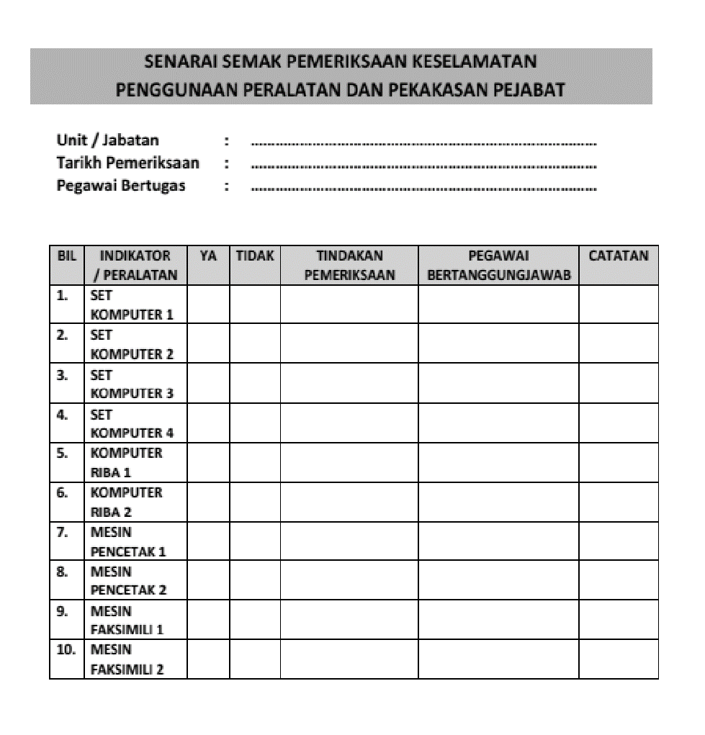

Rajah 9: Contoh Senarai Semak Pemeriksaan Peralatan

**SOALAN:**

* + - 1. Berikan antara **dua** (2) tanggungjawab majikan kepada pekerja.

……………………………………………………………………………………………………………..

……………………………………………………………………………………………………………..

* + - 1. Nyatakan antara **tiga** (3) akta yang diguna pakai dalam memastikan keselamatan di tempat kerja.

…………………………………………………………………………………………………………….

…………………………………………………………………………………………………………….

…………………………………………………………………………………………………………….

* + - 1. Berikan antara **dua** (2) langkah dalam membuat penilaian keselamatan pejabat.

………………………………………………………………………………………………………

………………………………………………………………………………………………………

* + - 1. Senaraikan jenis-jenis laporan aktiviti keselamatan pejabat.

………………………………………………………………………………………………………

………………………………………………………………………………………………………

………………………………………………………………………………………………………

………………………………………………………………………………………………………

………………………………………………………………………………………………………

………………………………………………………………………………………………………

**RUJUKAN:**

* + - 1. Ansari, H. (2021). *Human Resource Management*. Hasanraza Ansari. ISBN 9798525478688.
      2. Cole, K. (2018). *Business Administration*. Cengage Learning Australia Pty Ltd. ISBN 9780170387033.
      3. Doucette, J., & Johnson, L. (2015). *Greening Your Office*. Self-Counsel Press. ISBN 9781770409644.
      4. Friend, M. A., & Kohn, J. P. (2018). *Fundamentals Of Occupational Safety And Health*. Bernan Press. ISBN 9781598889833.
      5. Goodman, J. (2019). *Strategic Customer Service: Managing The Customer Experience To Increase Positive Word Of Mouth, Build Loyalty, And Maximize Profits*. Amacom. ISBN 9780814439067.
      6. Harrison, J. (1998). *Secretarial Duties*. Addison Wesley Longman Higher Education. ISBN 9780582278448.
      7. Mansdorf, S. Z. (2019). *Handbook Of Occupational Safety And Health*. Wiley. ISBN 9781118947265.
      8. Md. Ali Berahim. (2010). *Pelanggan Setia*. PTS Publishing House. ISBN 978- 967-369-021-3.
      9. National Learning Corporation. (2018). *Receptionist.* National Learning Corporation. ISBN 9781731816368.
      10. Stroman, J., Wilson, K., Wauson, J., & American Management Association. (2014). *Administrative Assistant’s And Secretary’s Handbook*. Amacom. ISBN 9780814433522.
      11. <https://www.dosh.gov.my/index.php/ms/perundangan/akta/4768-akta-keselamatan-dan-kesihatan-pekerjaan-pindaan-2022-akta-a1648-1/file>
      12. <https://skillup.com.my/wp-content/uploads/2023/01/PPT-Taklimat-AKKP-Pindaan_AKJ-Pemansuhan_BM.pdf>
      13. <https://news.uthm.edu.my/ms/2024/05/pindaan-akta-keselamatan-dan-kesihatan-pekerjaan-2022-wujudkan-tempat-kerja-lebih-selamat-sihat/>